@mehmetakif.unaldi ORTAOKULU 5. SINIFLAR TÜRKÇE DERSİ 2. DÖNEM 1. YAZILI SINAVI
T.O.5.7. Görselle iletilen anlamı belirleyebilme
Aşağıdaki görsellerin Türk geleneklerinin hangileriyle ilgili olduğunu görsellerin altına yazınız. (15 P)
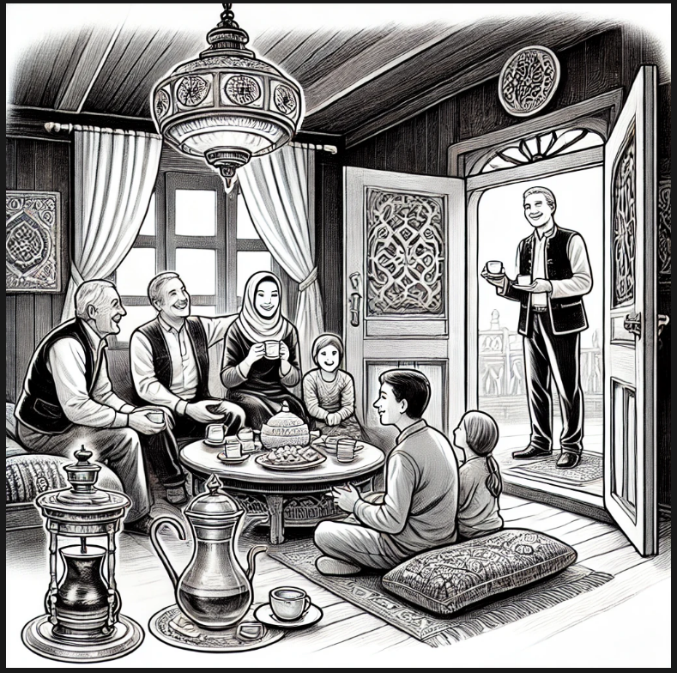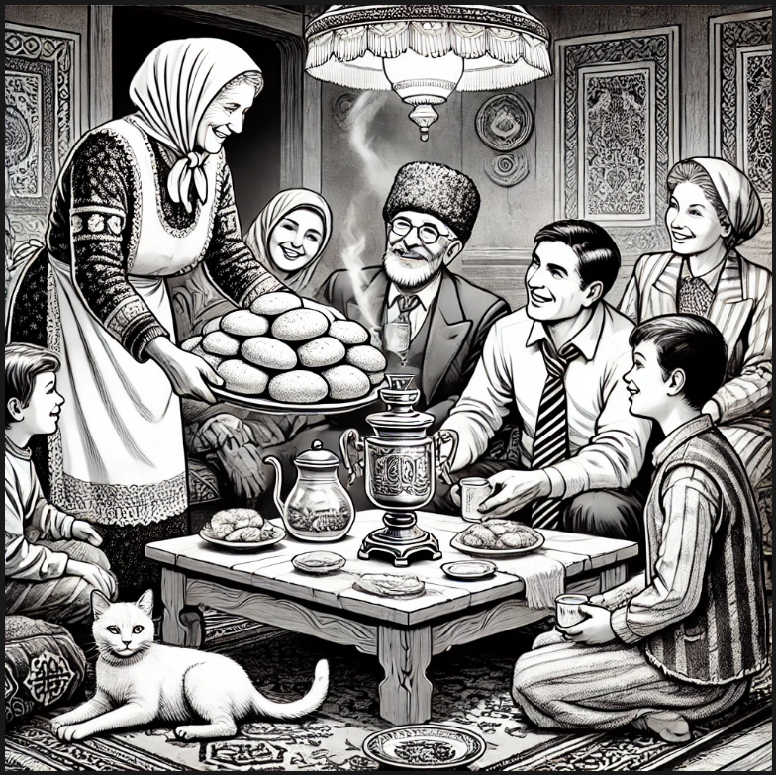
Cevap anahtarı için instagram @mehmetakif.unaldi
T.O.5.10. Metin içi karşılaştırma yapabilme
Aslanlar ve kaplanlar, kedigillerin güçlü ve etkileyici üyelerindendir. Her iki tür de etçil, avcı hayvanlardır ve keskin pençeleri, güçlü çeneleriyle dikkat çeker. Aslanlar genellikle sürü halinde yaşarken kaplanlar yalnız yaşamayı tercih eder. Aslanlar Afrika'nın sıcak savanlarında yaşarken kaplanlar Asya'nın ormanlık bölgelerinde bulunur. Aslanların altın sarısı kürkü ve erkek bireylerde gösterişli yeleleri varken kaplanlar, turuncu kürkleri üzerine siyah çizgilerle tanınır.
Bu paragrafa göre aslanlar ve kaplanların benzer ve farklı özelliklerini aşağıya yazınız. (10 P)
Benzerlikler | Farklılıklar

T.O.5.12. Metindeki unsurları sınıflandırabilme
Bayramlarda birçok geleneksel etkinlik gerçekleştirilir. Aile büyükleri ziyaret edilir, uzak akrabalarla bir araya gelinir. Bayram namazı kılınır. Dualar edilir. İnsanlar birbirlerine bayram tebriğinde bulunur, sevdiklerine mesajlar gönderir. Bayram sofralarında baklava, lokum ve geleneksel yemekler ikram edilir. Çocuklara bayram harçlığı ve hediyeler verilerek onların bayram sevincine ortak olunur. Kurban Bayramı’nda kurban etleri ihtiyaç sahipleriyle paylaşılır.
Bu metinde bahsedilen etkinliklerin bayramların hangi yönüyle ilgili olduğunu belirleyerek yazınız. (16 P)
Toplumsal İlişkiler ve Dayanışma Yönü ile İlgili Etkinlikler | Dinî Yönüyle İlgili Etkinlikler | Mutfak ve Yeme-İçme Yönüyle İlgili Etkinlikler | Çocukları Sevindirme Yönüyle İlgili Etkinlikler
T.O.5.16. Bilgilendirici metinde anahtar kelimeleri belirlemeye yönelik çözümleme yapabilme
Bu metnin anahtar kelimelerinden üç tanesini belirleyerek aşağıya yazınız. (12 P)
Komşuluk ilişkilerinde yardımlaşma ve hoşgörü büyük önem taşır. Komşular birbirlerine destek olup zor zamanlarda birbirlerinin yanında olunca toplumda güçlü bir bağ oluşur. Komşular arasında ikramlarda bulunmak samimiyeti artırır. Küçük bir yardım veya güler yüzlü bir selam, hoşgörüyü güçlendirerek daha huzurlu bir toplumu sağlar.

T.O.5.23. Okuduğunu özetleyebilme
Bir sabah tarla faresi başını deliğinden çıkardı. Boncuk gibi parlak gözleri vardı. Kül rengi bıyıkları ise pek dikti. Çevresine bakındı. Yuvasından ilk kez çıktığı için ürkekti. Etrafı seyre koyuldu. Görünürde kimsecikler yoktu. Etrafın sessizliğinden cesaret alarak yuvasından biraz daha dışarı çıktı. Toprağa dokundu, onu hafifçe kokladı. Güneşin sıcak ışıkları tüylerini okşarken içi hem heyecan hem de merakla doluydu. Birkaç adım attıktan sonra aniden çalılıklar arasından gelen bir hışırtı duydu. Küçük kalbi hızla çarpmaya başladı. Geri dönüp yuvasına kaçmayı düşündü ama merakı daha ağır bastı. Çalılıklara doğru yürüdü…
Bu metinde anlatılanları kendi cümlelerinizle en fazla 40 kelime kullanarak özetleyiniz. (16 P)
Cevap anahtarı için instagram @mehmetakif.unaldi
T.Y.5.14. Yazılı üretiminde ve yazılı etkileşiminde tartışabilme
Everest Dağı, 8.848 metre yüksekliği ile dünyanın en yüksek dağıdır. Everest’in zirvesine çıkmak, bir günde kolayca yapılabilen bir etkinliktir. Dünyada kutup bölgeleri çok soğuk olduğu için buralarda tarımsal faaliyetler yapılamaz. Bu yüzden kutup bölgelerinde meyve yetiştirmek mümkündür.
Bu metindeki tutarsız ve geçersiz bilgileri tespit edip nedenlerini aşağıya yazınız. (11 P)

T.Y.5.21. Yazım kuralları ve noktalama işaretlerini uygulayabilme
Aşağıdaki cümlede yay ayraçlarla gösterilen yerlere uygun noktalama işaretleri koyunuz. (10 P)
Tam bu sırada Kutay Bey( )in bu sözleri salondaki herkesi derin bir sessizliğe itmiş, kimse ne yapacağını anlama( )
mıştı.
Aşağıdaki metinde büyük harflerle ilgili yanlışları tespit edip doğrularını yandaki boşluğa yazınız. (10 P)
Sevgili arkadaşım,
Konya iline seni görmek için tekrar geleceğim. Bizimle ilgilenen Gökay Dayına selamlarımı ilet.

BAŞARILAR DİLERİM@mehmetakif.unaldi

